南华大学办公系统

二级部门管理员操作手册

北京希尔信息技术有限公司
二〇一七年三月

目 录
南华大学办公系统 1
二级部门管理员操作手册 1
1 浏览器要求 3
2 如何登录系统 3
3 如何安装控件 4
4 系统桌面 4
5 如何安装APP 5
6 如何登陆APP 5
7 如何进入邮件系统 5
8 如何发布信息 6
9 如何查看信息浏览数 7
10 如何查询信息 7
11 如何新增公文 8
12 如何新增请示报告 9
13 如何新增领导干部外出请示报告单 9
14 如何使用工作便笺 10
14.1新建工作便笺 10
14.2查看工作便笺 11
14.3查看便笺反馈 11
15 如何维护本部门组织机构 12
15.1 组织机构修改 12
15.2 组织机构新增 13
16 如何创建部门领导岗位 15
17 如何创建其他岗位 18
18 新近人员如何处理 18
19 人员调动如何处理 19
20 如何修改本部门的用户密码 19

浏览器要求
本系统推荐使用IE9.0以上版本、谷歌或者360浏览器，使用其他浏览器会导致部分功能不能正常运行。

如何登录系统
登陆方式一：
启动计算机上的Internet Explorer 浏览器，输入学校首页地址（http://www.usc.edu.cn/），在学校首页点击“数字校园”，输入用户名和密码登陆进入，点击办公系统（和以前方式一样）。

登陆方式二：
启动计算机上的Internet Explorer 浏览器，在地址栏中输入办公自动化系统的地址（http://newoa.usc.edu.cn/oa），即可链接到办公自动化系统的登录页面。
在系统登录页面的【12位电子身份证号或者别名】和【用户密码】录入框中，输入正确合法的用户名称及密码后，点击【登录】按钮，进入办公自动化系统的主页面。
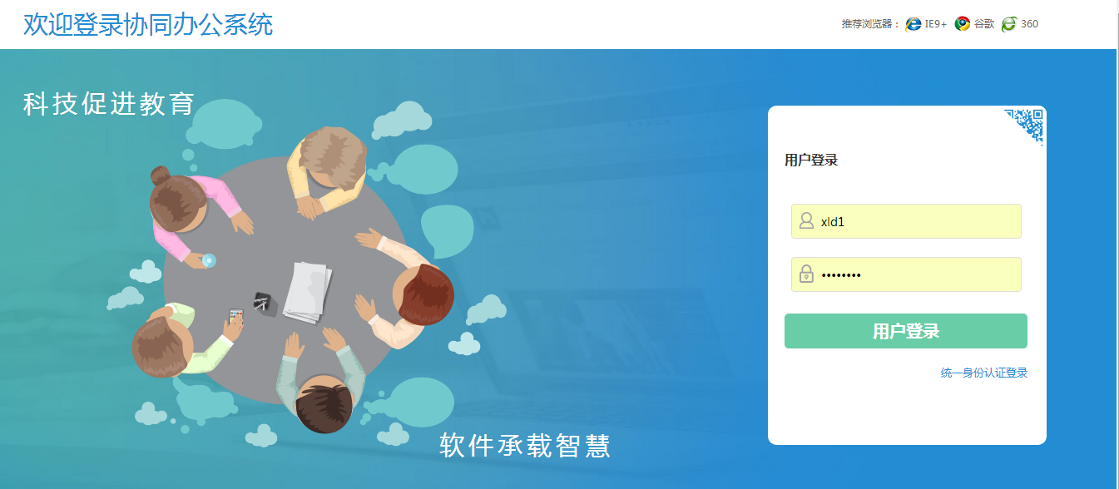

如何安装控件
点击菜单快捷区的“信息发布”初次进入信息编辑页面时，界面会显示会自动弹出一个系统控件安装提示。如下界面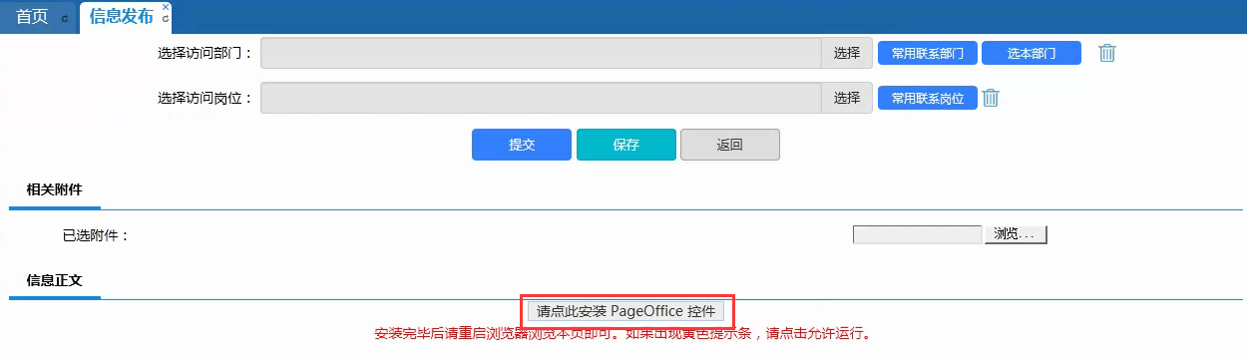
点击“请点击安装PageOffice控件”，进入安装界面，点击安装完成，关闭浏览器，重新访问系统便可以正常使用公文拟稿、查看，信息拟稿、查看功能。

系统桌面
- 用户系统桌面提供：待办、公告、公文、已办、关注、阅件、历史公文。
公告：等同于老系统中的网络公告。
公文：等同于老系统中的校内公文。
关注：根据个人需求，对比较关注的公文点击关注，文件就会在关注的列表中；若无再需要关注，在列表中可以点击“取消关注”，即不在关注列表中体现。
阅件：等同于老系统中“我收到的公文”，即不参与流程的文件，但是需要进行阅读的文件。
历史公文：老系统中所有自己参与流程的文件，便于查看历史公文，无需进入老系统中查看。
- 首页顶端是会议、待办、便笺消息提醒区域。
会议：当有红色亮点时，便是有未读的会议通知，点击进入可以进行查看详细信息，且可以回复意见。
待办：当有红色亮点时，便是有未办理的待办事宜，点击可以进入待办事宜列表。
便笺：当有红色亮点时，便是有未查看的便笺，点击进入可以进行查看阅读。
- 首页左边是快捷键区域。
- 首页右边是功能菜单区域

如何安装APP
- 在系统的登录页面进行扫码
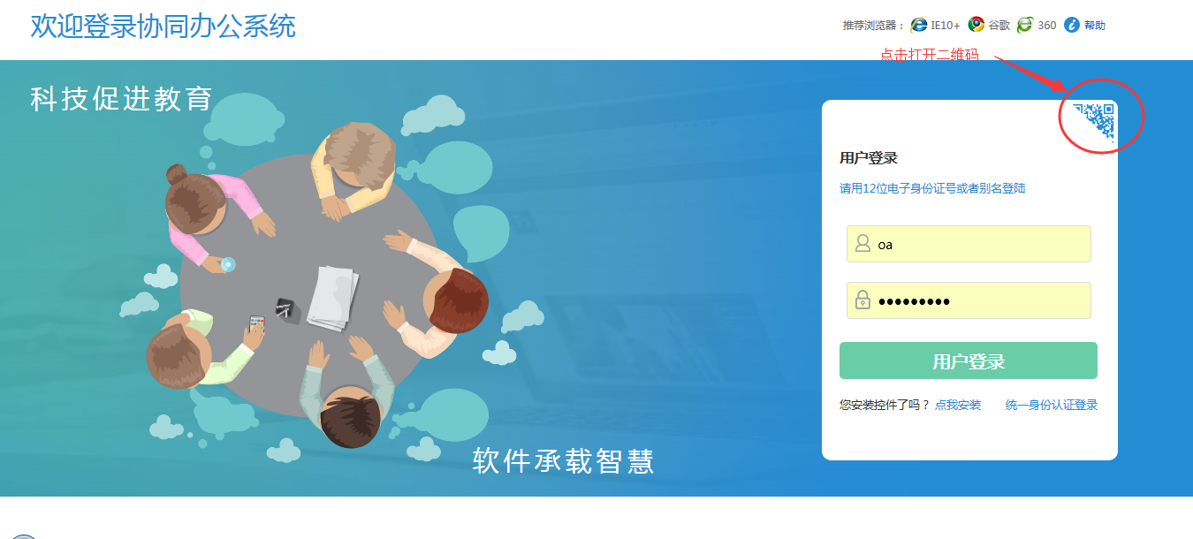

- 在系统首页右边【快捷功能】键区域点击找到APP扫码，进入手机微信界面，进入【扫一扫】 界面对准屏幕二维码扫描安装。
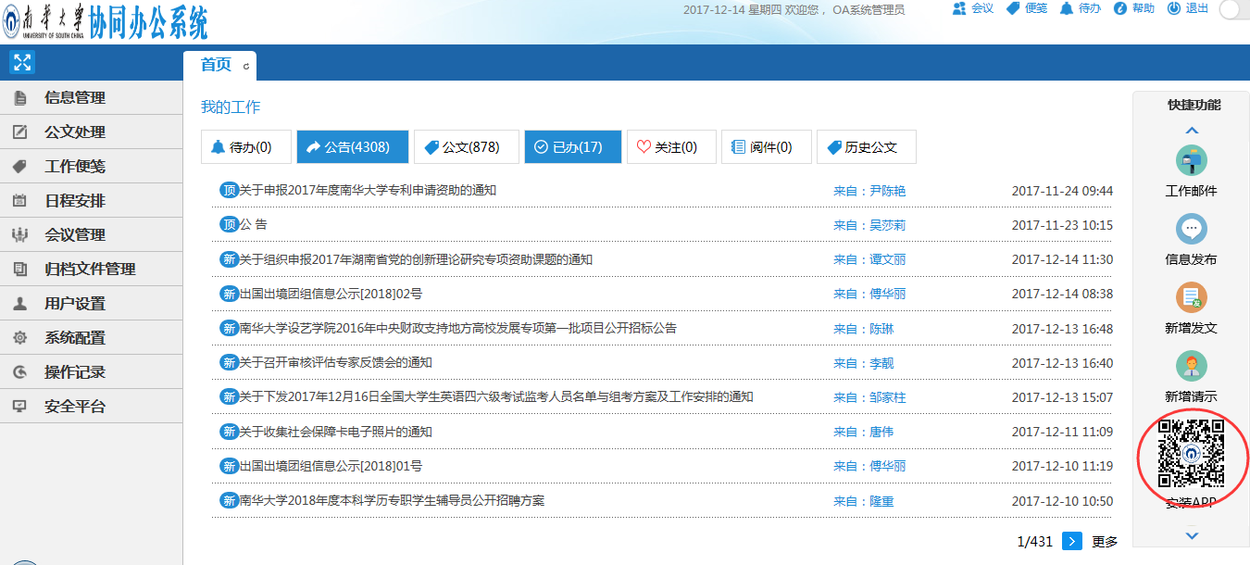

如何登陆APP
安装好了APP之后在桌面找到【移动办公】图标，点击进入登陆页面输入12位电子身份证号或者别名、输入正确密码（若是希望下次登陆不用输入用户名和密码，则选择【记住密码】），点击【登陆】即可进入APP首页。

如何进入邮件系统
在系统首页右边【快捷功能】键区域点击【工作邮件】即可进入邮件系统界面。
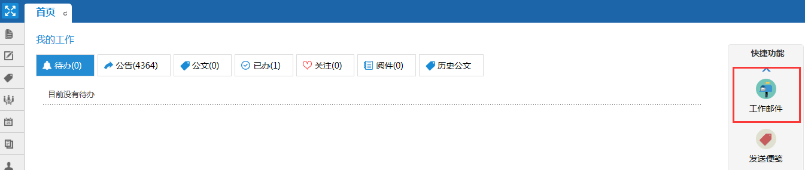

如何发布信息
点击首页右边“快捷功能”区域中的“信息发布”快捷图标
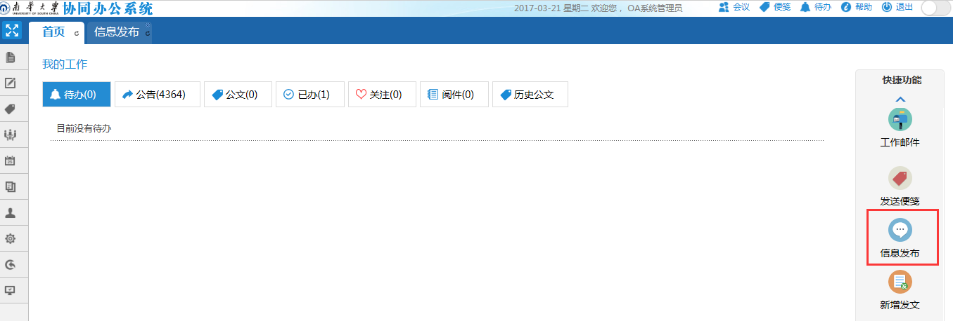
进入起草界面如下图：
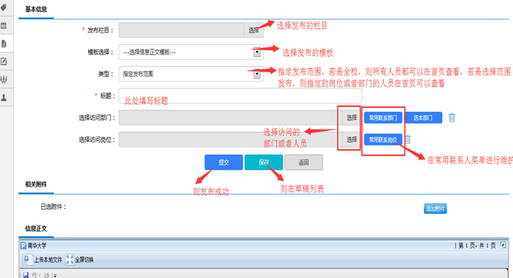
带有*号区域是必填信息，选择发布栏目、填写标题、选择发布范围、填写正文信息，若有附件信息上传附件，点击提交。便可在首页的我的已办中进行查看。

如何查看信息浏览数
点击右边【快捷功能】区域【信息发布】，进入【我的已办】标签页，点击最后一列【浏览次数】便可进入查看人员详细名单。
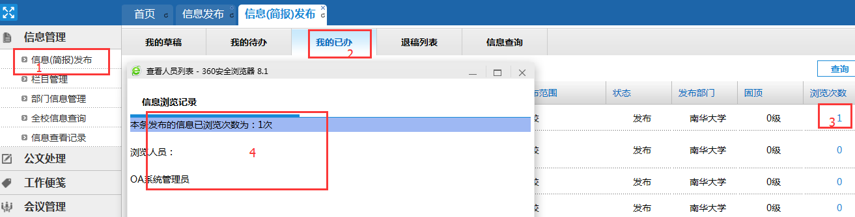

如何查询信息
方法一：
进入【部门信息管理】菜单中，右上角有个【查询】按钮，点击【查询】，进入如下界面
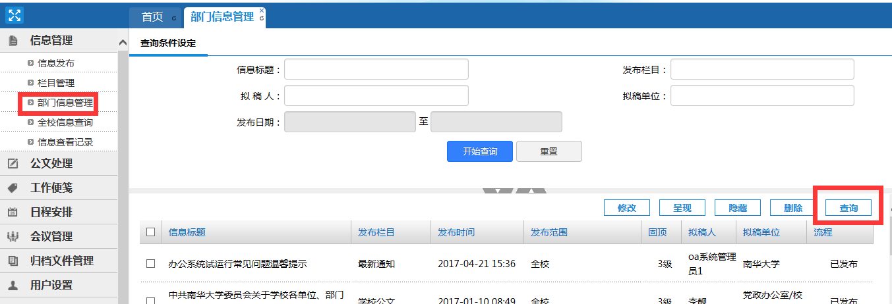
输入相关查询条件，点【开始查询】。
方法二：
在首页界面公告或者公文标签页界面，右下角有一个【更多】按钮，点击【更多】进入如下界面
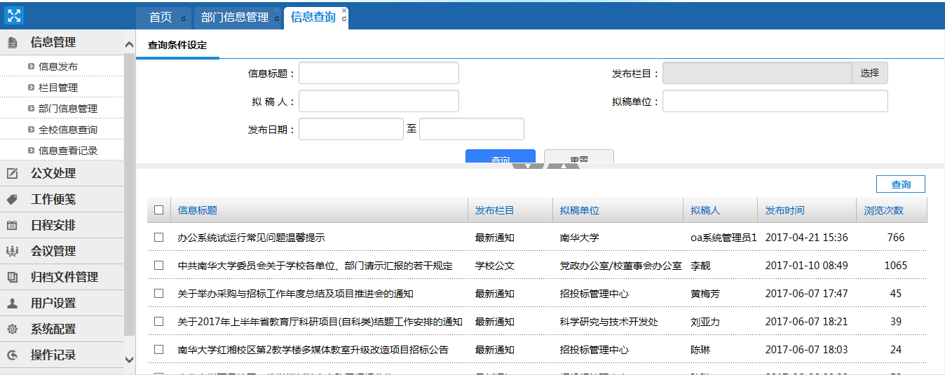
输入查询条件，点击【查询】。

如何新增公文
点击右边【快捷功能】区域【新增公文】，进入公文新增界面

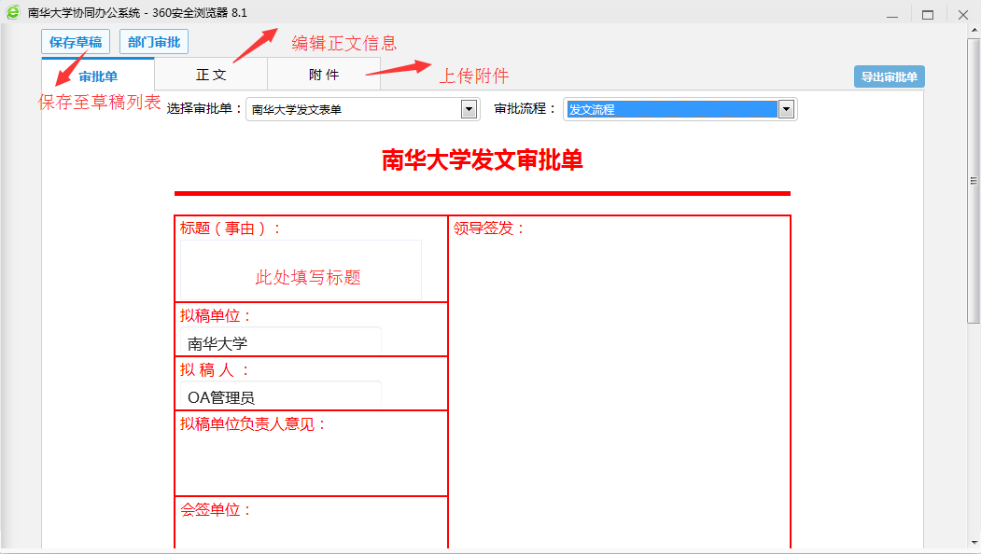
表单信息、正文信息、附件信息都填写完整后点击【部门审批】，进入如下界面

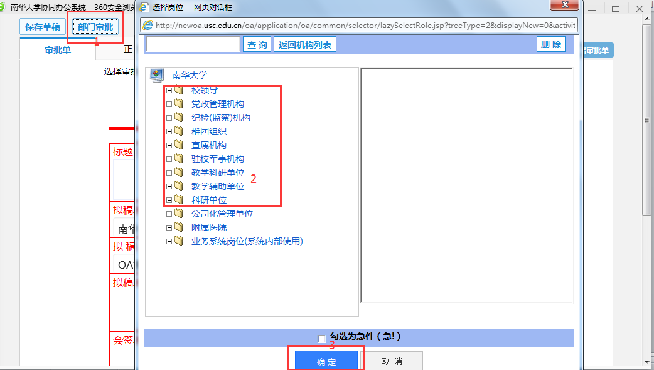
选择处理岗位点击【确定】即可，便可在首页的已办中进行查看。

如何新增请示报告
点击右边【快捷功能】区域【新增请示】，进入请示新增界面
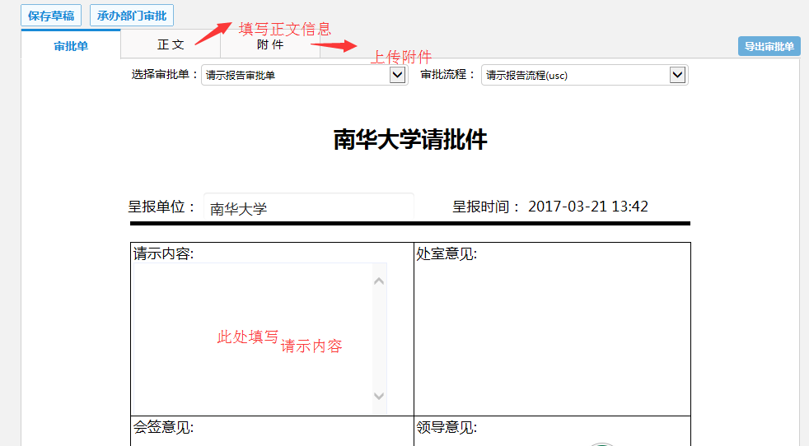

如何新增领导干部外出请示报告单
点击右边【快捷功能】区域【新增请示】，进入请示新增界面

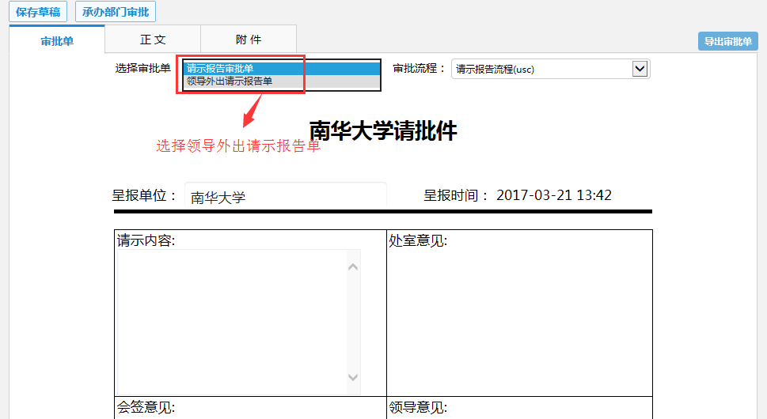
其他填写参考请示。

如何使用工作便笺

14.1新建工作便笺
- 点菜单“工作便笺”列表中，点“新建”，进入工作便笺 编辑页面。
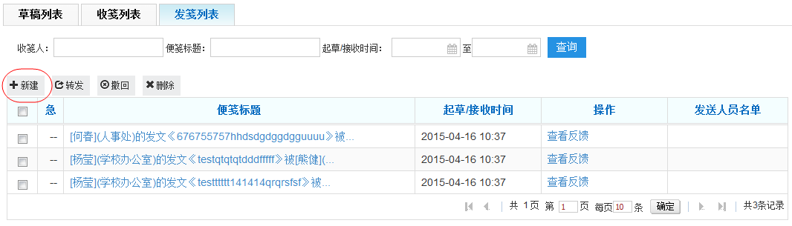
- 点“选择收笺人”或点击“常用联系人”或“常用联系岗位”，也可以添加附件，点击“保存”即在草稿列表中，点击“发送”发给选择的收笺人。
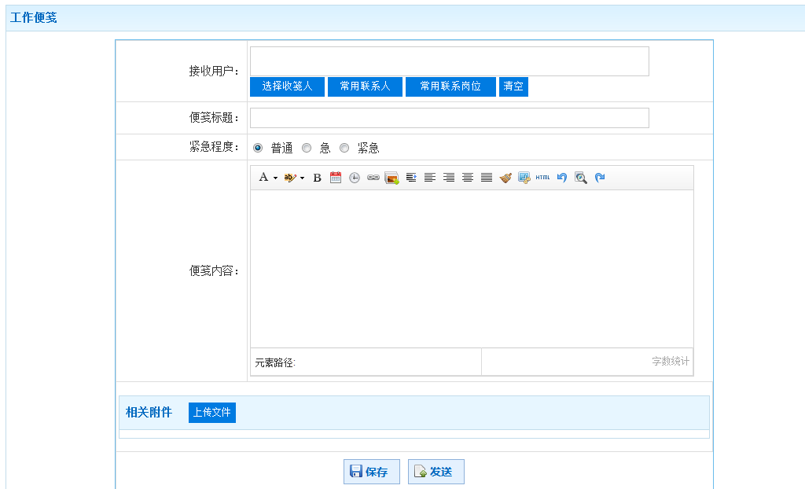

14.2查看工作便笺
有新的收件时在桌面的“工作便笺”图标处有提醒，点图标进入工作便笺列表，点标题查看收到的便笺，点“反馈”按钮，弹出反馈意见框，可以输入反馈意见给发件人。
点“转发”可将便笺转发给其他人。
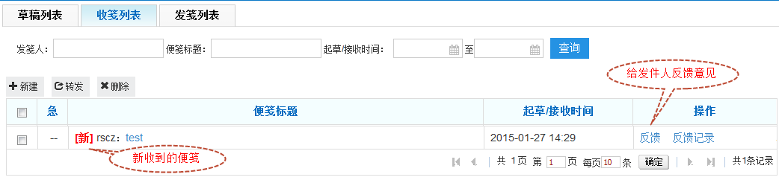

14.3查看便笺反馈
在发件列表中点“查看反馈”可以查看接收人发送的反馈意见。
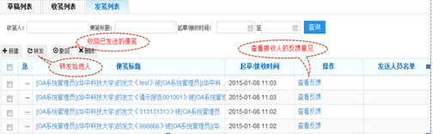

如何维护本部门组织机构

组织机构修改
【操作步骤】
- 点击系统左边菜单树【安全平台】→【组织机构】菜单，如下图
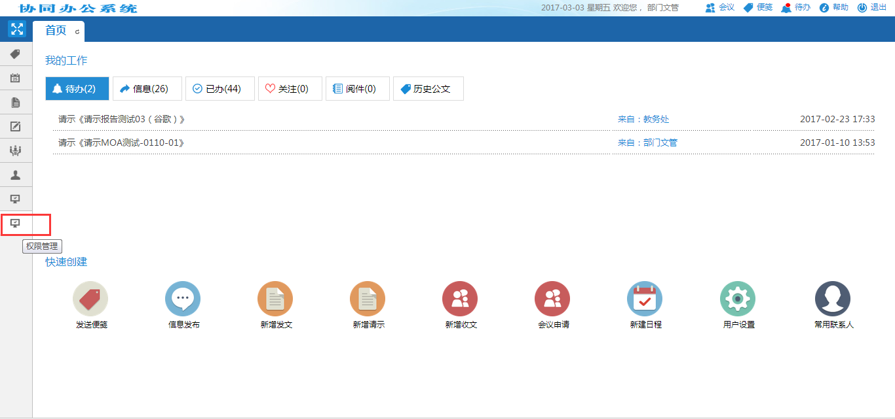
- 在出现的组织机构树中选择本部门组织机构如【党政办公室/校董事会办公室】，鼠标点击自己所在的部门出现如下界面
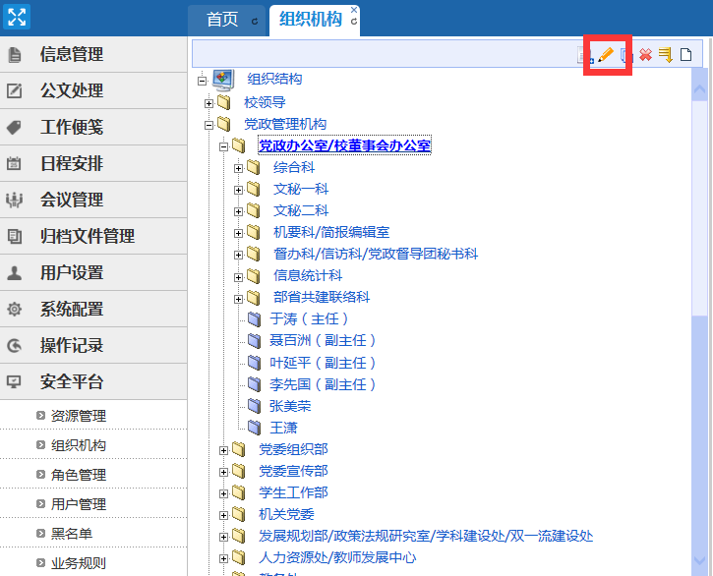
点击编辑按钮进入如下界面
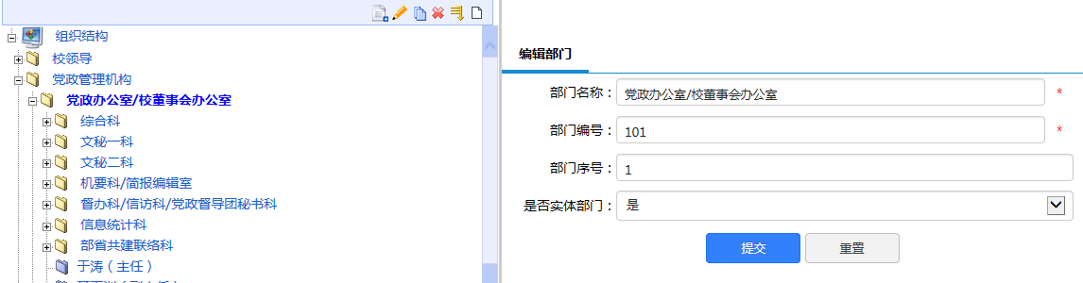
可以修改本部门信息。
- 在出现的新增部门录入页面中，录入组织机构信息点击保存。

组织机构新增
【操作步骤】
【操作步骤】
1.点击系统左边菜单树【安全平台】→【组织机构】菜单，如下图
2.在出现的组织机构树中选择本部门组织机构如【党政办公室/校董事会办公室】，鼠标点击自己所在的部门出现如下界面
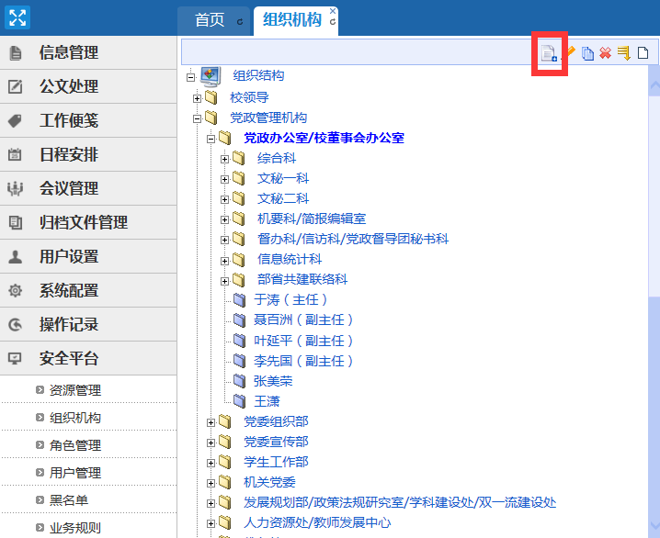
点击新增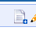按钮进入如下界面
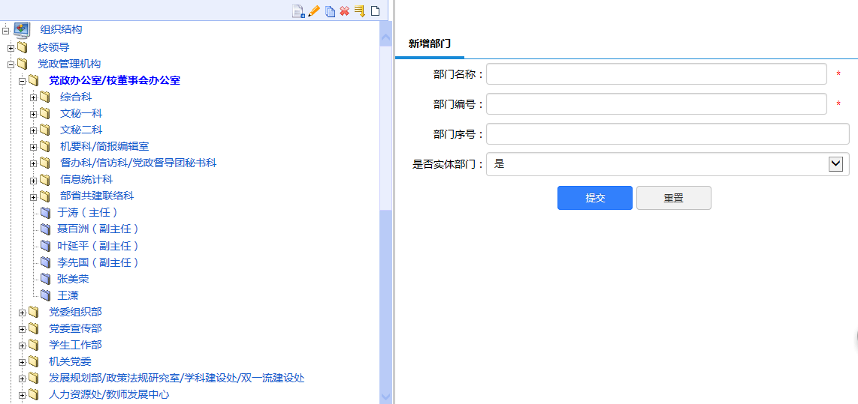
输入组织机构信息，点击提交。

如何创建部门领导岗位
例如：创建岗位为处长（部门领导角色），岗位命名建议规则是姓名+职务，便于区分。当前操作角色是网络信息中心的部门管理员。
【操作步骤】
- 选择【组织机构】菜单
- 在组织机构树中选择【网络信息中心】。
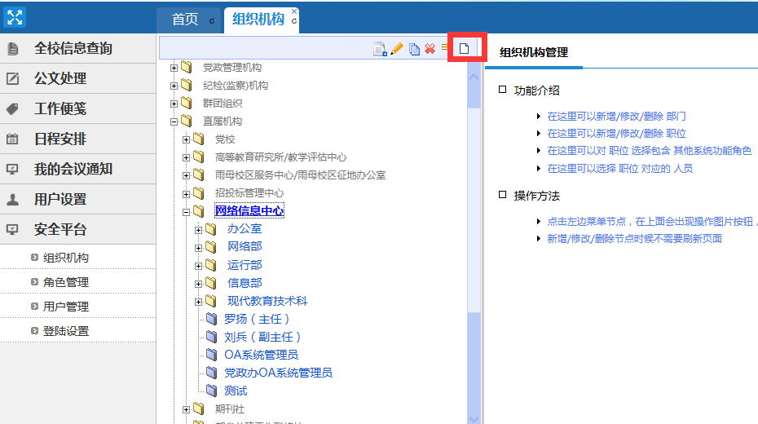
3.点击新增岗位按钮进入如下界面

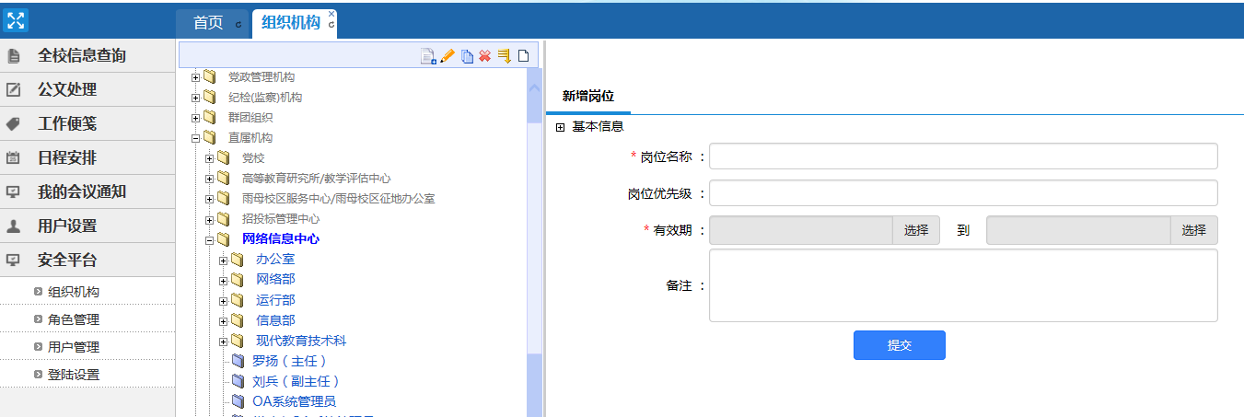

【注意】
- 建议岗位的有效时间统一建立为到2050年，这样便于大家后期的维护及管理。
- 岗位名称命名规则为【姓名+职务】比如岗位：【罗扬（主任）】
- 录入基本信息，完成后点提交按钮。

- “罗扬（主任）”这个岗位出现在组织机构树中，选择“罗扬（主任）”。
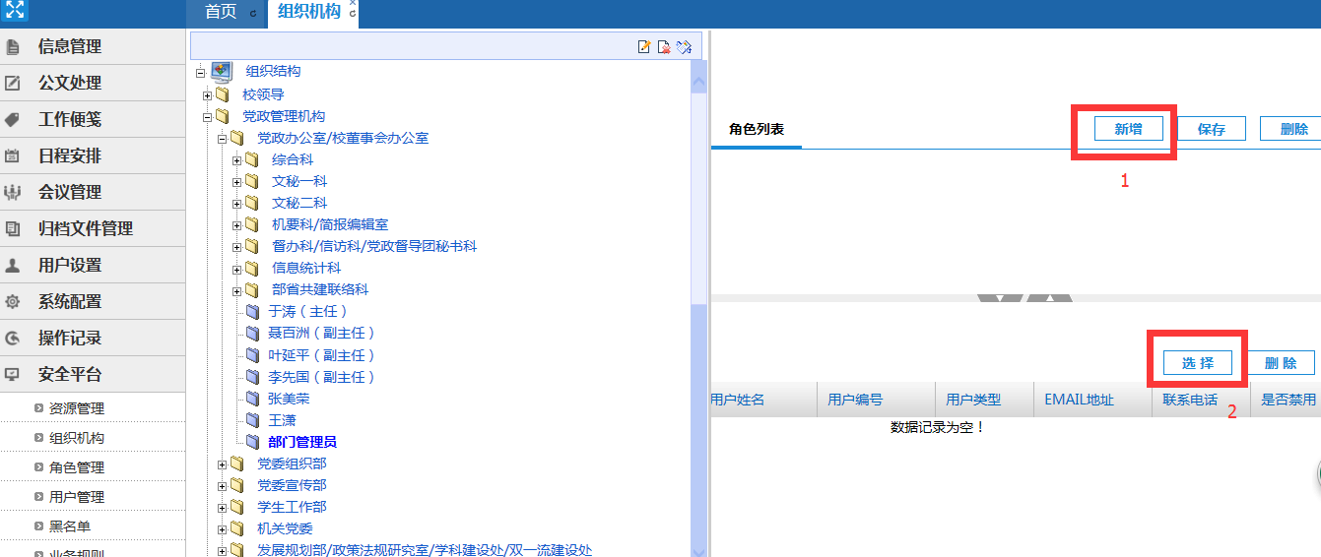
- 点击右上方窗口的新增按钮，出现选择页面。
- 在选择页面中选择“部门领导”，点击确定按钮。此时角色选择成功。
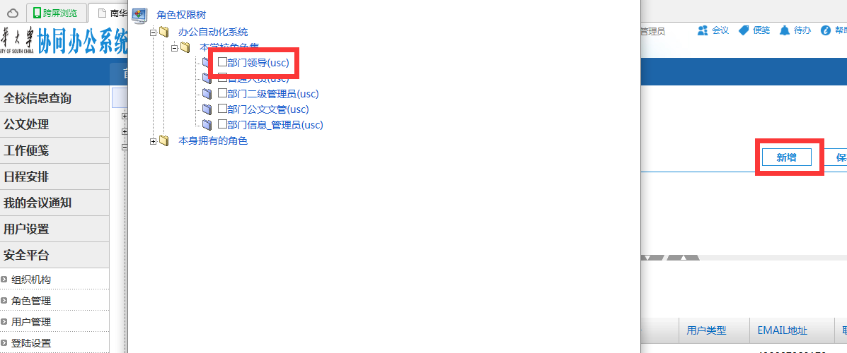

8. 点击选择，在【人员列表】下面选择具体的人员。
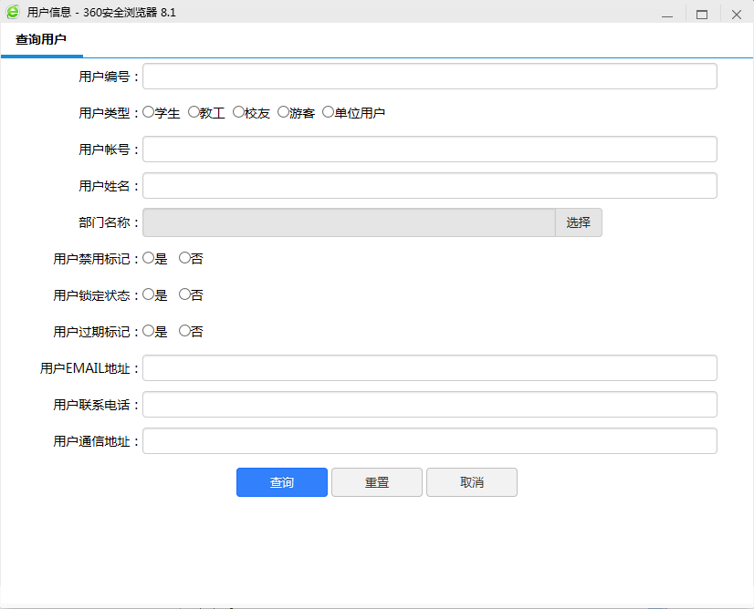
9. 弹出【查询用户】框，输入用户的具体信息，如：用户姓名、用户帐号，再点击【查询】。
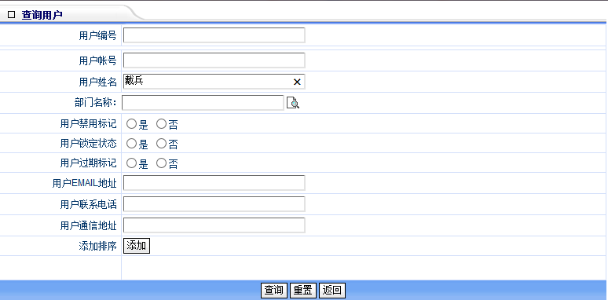
10.此时弹出【人员列表】框，左下角勾选此对应的人员，右上角点击【确定】。
11. 此时再回到最初的界面，则表示人员选择成功。
- 岗位建立完毕。表示某部门的【XX】老师具备了【部门领导】这个角色。则此时他可以使用【用户帐号】登陆到OA系统进行相关操作。
【注意】：
（1）建立部门的时候请根据人事处给的标准进行建立。

如何创建其他岗位
1.普通教职工：操作步骤和15中一致，选择角色时，选择【普通人员】角色。
2.部门信息管理员：操作步骤和15中一致，选择角色时，选择【部门信息_管理员】角色。
3.部门公文管理员：操作步骤和15中一致，选择角色时，选择【部门公文文管】角色。

新近人员如何处理
1.联系系统管理员新增用户。
2.按照15的操作步骤创建岗位。

人员调动如何处理
例如：网络信息中心的【测试】岗位人员发生调动。当前操作角色是网络信息中心的部门管理员。

1.如果【测试】岗位是离开则将该岗位的有效日期改为今天或者过去即可。
2.如果【测试】岗位是发生调动则操作如下：
A.修改岗位名称，改为新来人员的岗位名称。
B.如果角色发生改变，则删掉原来角色，新增对应角色。
C.删掉之前关联的账号，重新选择账号。

如何修改本部门的用户密码
【操作步骤】
- 选择【安全平台→用户管理】菜单，出现如图4-1所示
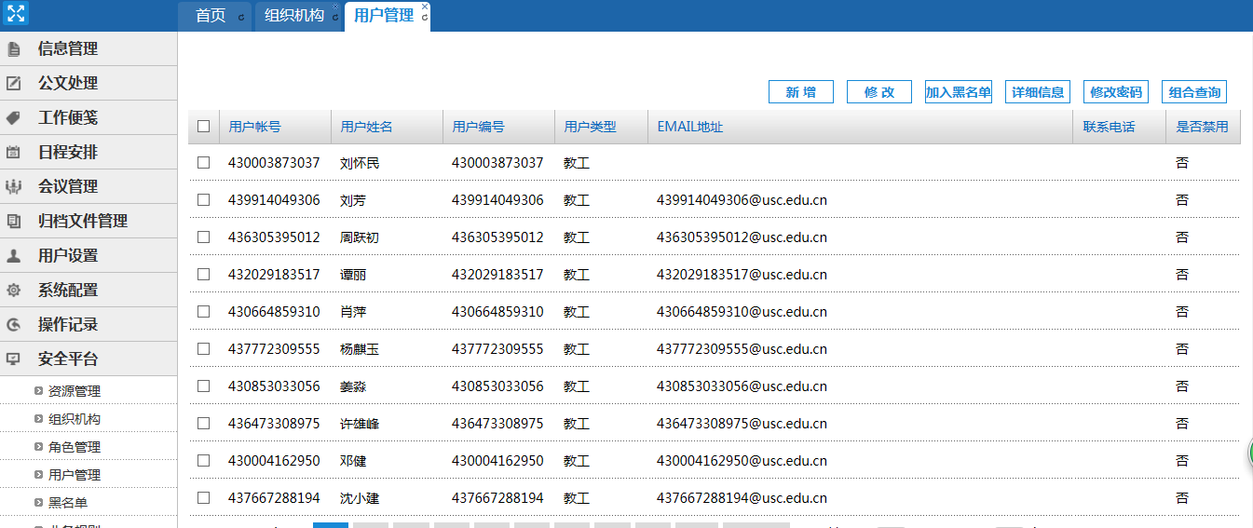
选择一条记录，点击修改密码
